Projekt
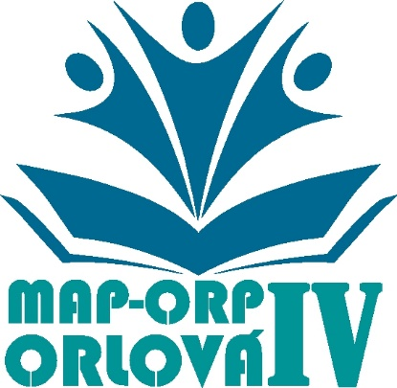
MÍSTNÍ AKČNÍ PLÁNOVÁNÍ

Příjemce dotace: Město Orlová
Období realizace projektu: 01.12.2023 – 31.12.2025
Registrační číslo projektu: CZ.02.02.XX/00/23_017/0008295
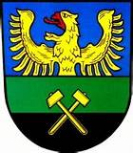
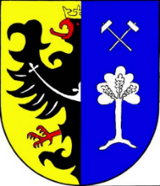


DOUBRAVA ORLOVÁ PETŘVALD
Projekt podporuje společné plánování a sdílení aktivit na celém území ORP Orlová za účelem zlepšení kvality místního vzdělávání ve školách, ale i u neformálních vzdělavatelů, větší zapojení rodičů do života škol, spolupráce zřizovatelů, pedagogů.

Více projektů

